Fotos referência dos móveis para o Museu Garibaldino Lourenço de Lima:

Item | Foto
30 | 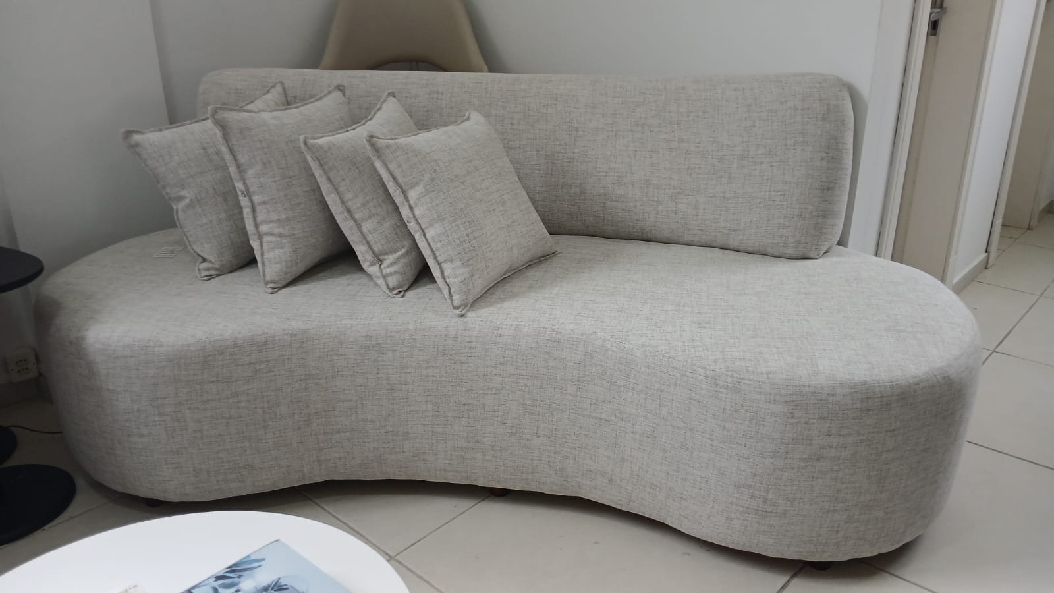
31 | 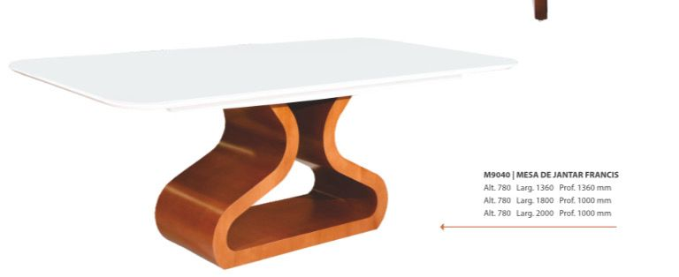  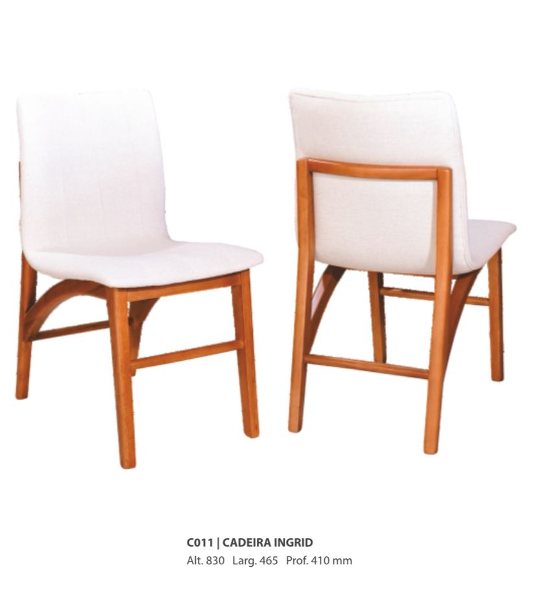  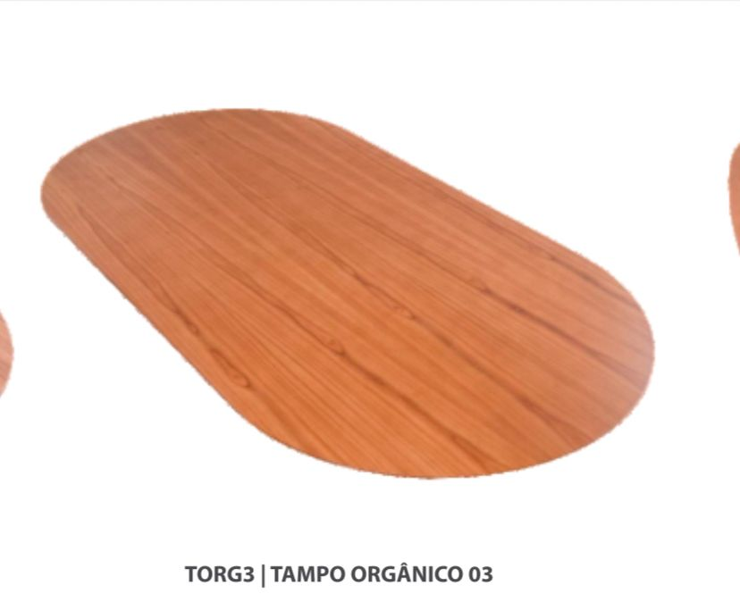
32 | 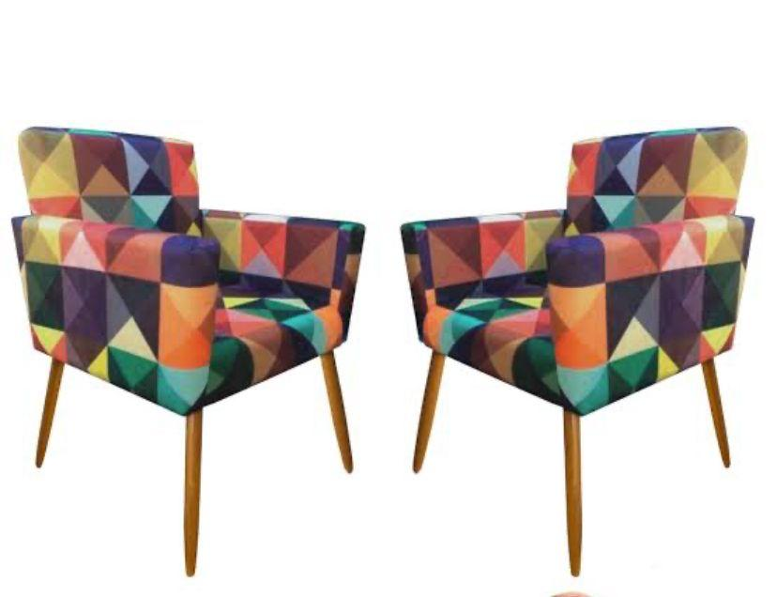
33 | 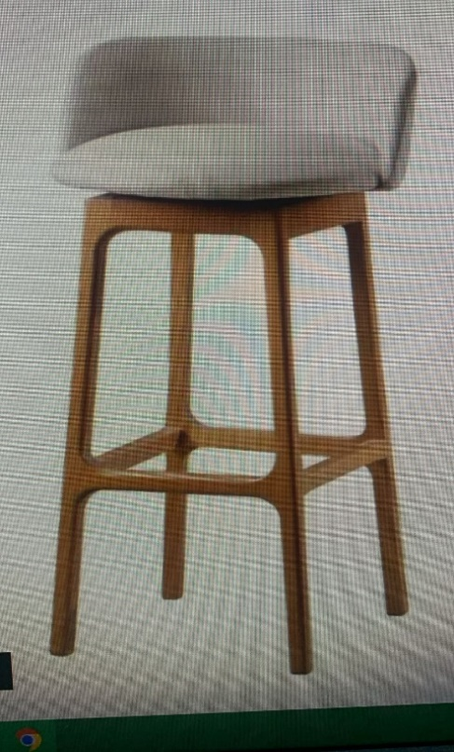
34 | 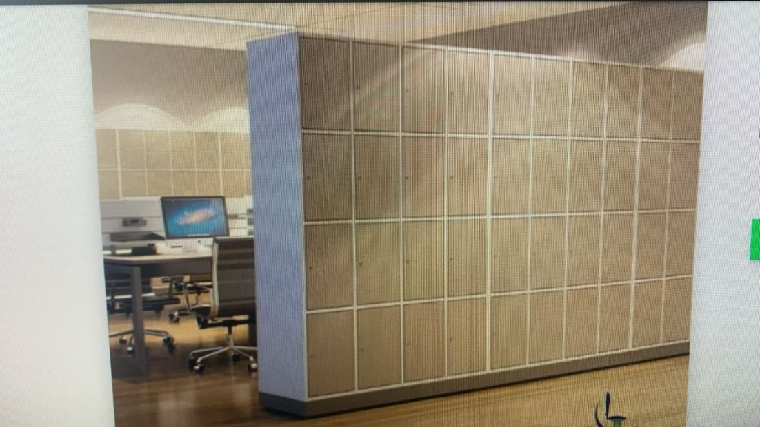
35 e 36 | 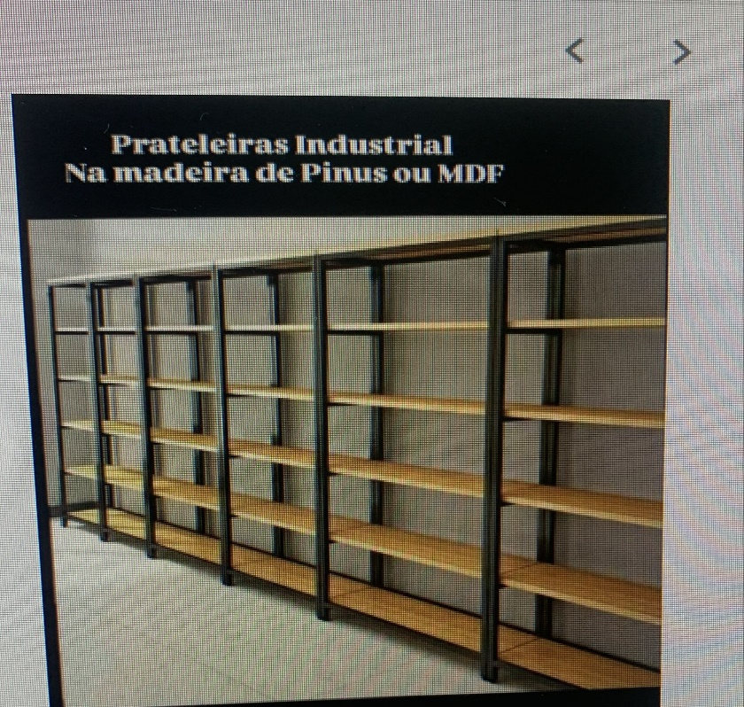
37 | 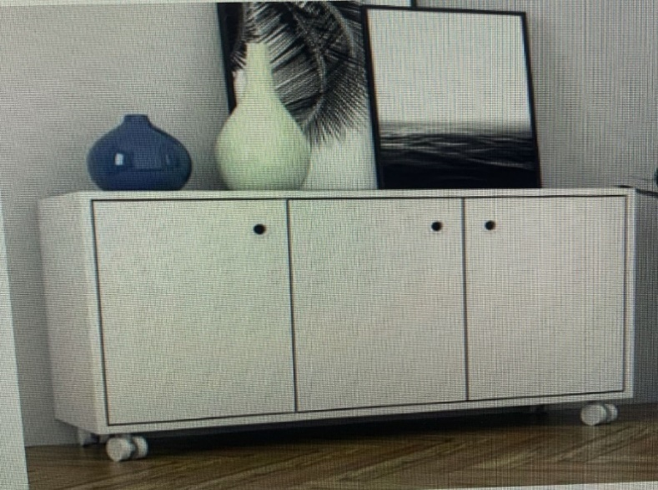
38 | 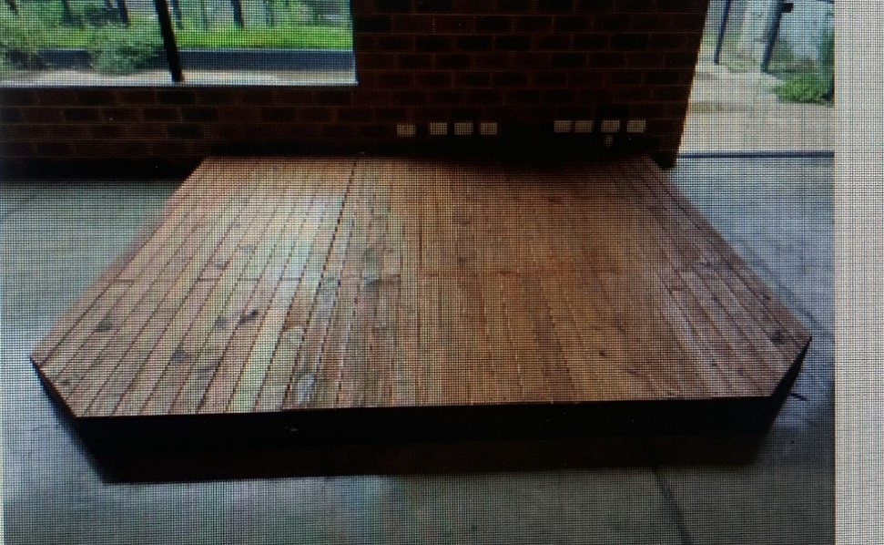
39 | Móvel sob medida (ver descrição no orçamento)
40 | Móvel sob medida (ver descrição no orçamento)
41 | Móvel sob medida(ver descrição no orçamento)
42 | Móvel sob medida(ver descrição no orçamento)
43 | Móvel sob medida(ver descrição no orçamento)
44 | Móvel sob medida(ver descrição no orçamento)
45 | Móvel sob medida(ver descrição no orçamento)
46 | Móvel sob medida(ver descrição no orçamento)
47 | Móvel sob medida(ver descrição no orçamento)
48 | 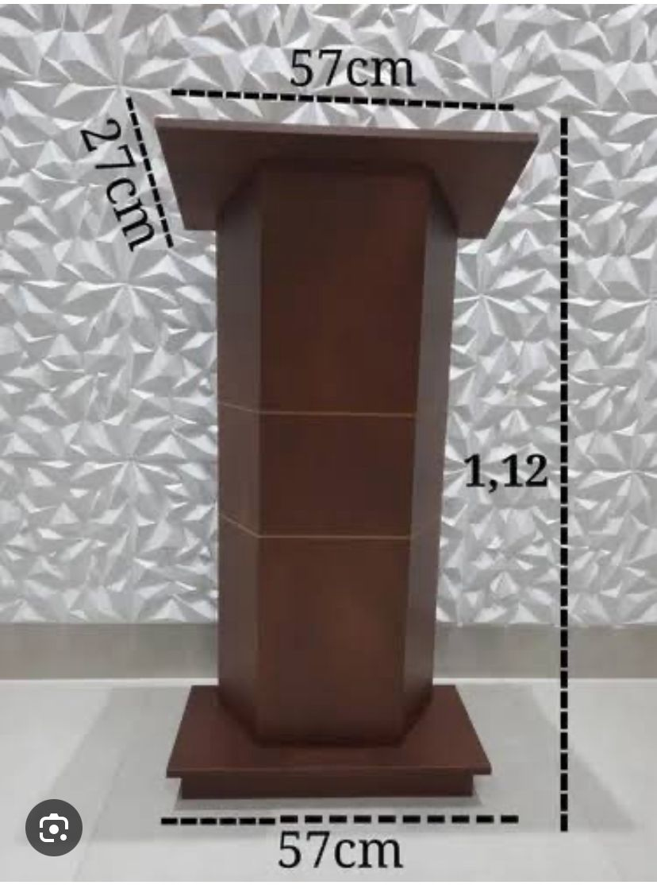
49 | 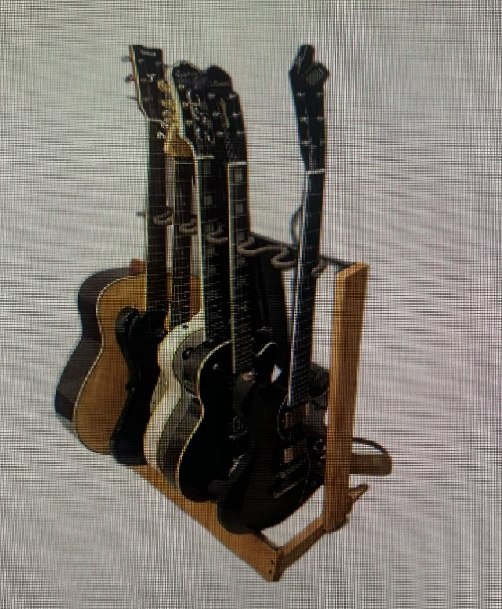
50 | Móvel sob medida(ver descrição no orçamento)
51 | Móvel sob medida(ver descrição no orçamento)
52 | 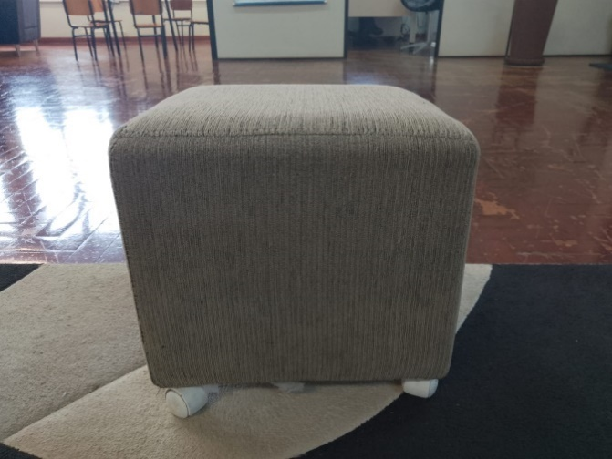
53 | 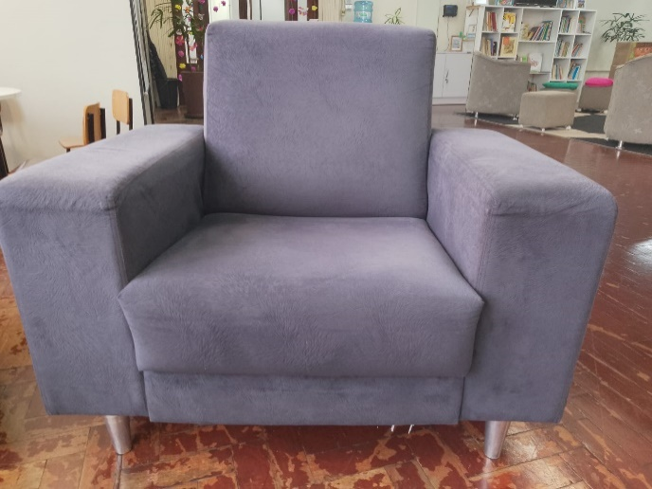
54 | 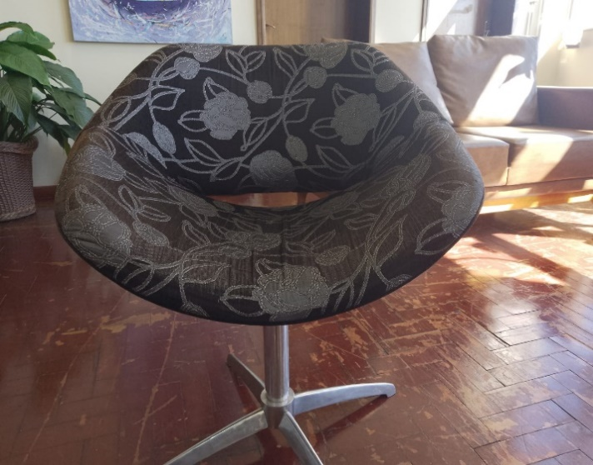
57 | Mesa para impressora A3/ Móvel sob medida (ver descrição no orçamento)
56 | 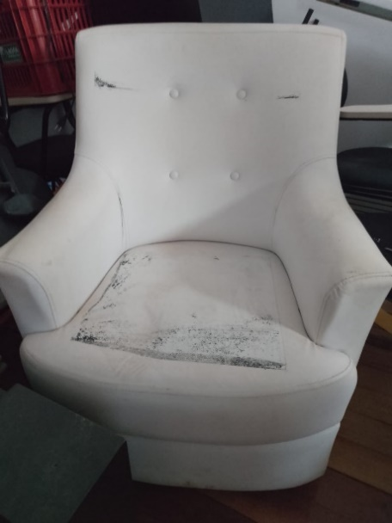
57 | Móvel sob medida(ver descrição no orçamento)
58 | 

